Страницы лет
перебирая …

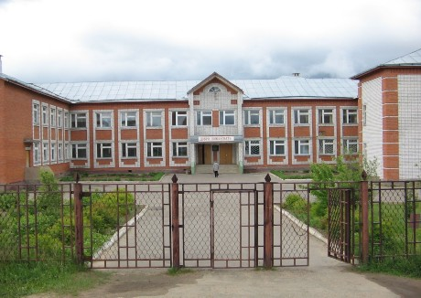

История Моркинской средней школы №6

Хроника событий

1994 год – начало строительства школы
18 сентября 1998 года – открытие школы
1999-2000 – образование детской организации «Незабудка»
2000-2001 – зацвел зимний сад
2001-2002 – начала работу школьная столовая
2002-2003 – открытие ДОЛ «Патриот», переход на профильное обучение
2003-2004 – присвоение кадетскому корпусу имени Курсова П.И. начало экологического движения
2004-2005 – открытие этнографического музея и Зала боевой славы
2005-2006 – начал функционировать тренажерный зал
2006-2007 – открытие компьютерного класса, регистрация электронной почты
2007-2008 – начало работы школьного лесничества «ЭРОН», открытие многофункциональной спортивной площадки
2008-2009 – юбилей школы, первый выпуск детей, обучающихся в школе с 1 класса
2009-2010 – присвоение музею Боевой Славы имени Курсова П.И., появился сайт школы

Адрес: гп. Морки, ул. Компрессорная, д. 7, тел. 9-11-97
Электронная почта: morkish6@rambler.ru

18 сентября 1998 года – открылась школа, ставшая для нас родным домом, Моркинская средняя (полная) общеобразовательная школа №6». Вот прозвенел первый звонок в руках Уткина Михаила и Уховой Ольги. Двери школы распахнул для нас её директор – Пауткин Анатолий Логинович, учитель высшей категории, отличник народного просвещения, Заслуженный учитель Республики Марий Эл. За свой труд он удостоен высокой награды – медали «Патриот России».
В школе работают 26 педагогов: из них 2 отличника образования, 2 Заслуженных учителя Республики Марий Эл.

Заместителем директора по учебной части была Алексеева Ольга Павловна. На смену ей на эту ответственную должность сначала пришла Делянова Светлана Авенировна, а затем – Королева Ирина Филипповна. Сейчас эту должность занимает Мифтахова Лидия Александровна.
Заместителем директора по воспитательной работе являлась Мифтахова Лидия Александровна, которую сменили Егорова Людмила Николаевна, Королева Ирина Филипповна, Тимофеева Людмила Геннадьевна и Зуева Вероника Альбертовна.
Помощниками организаторов были Давлятшина Динара Хабибрахмановна, Краснова Наталья Владимировна, Семенова Наталья Валерьевна, Кузнецова Татьяна Юрьевна. В настоящее время досуг детей организует Иванова Надежда Аркадьевна.
И хотя нашей школе исполнилось всего лишь 10 лет, но у нас уже есть свои ветераны, которые передавали свой драгоценный опыт молодым учителям, а свои знания нам – ученикам. Сегодня особо хочется поблагодарить за труд Алексееву Ольгу Павловну, учителя химии, Николаева Леонида Павловича, учителя физики, Алексееву Галину Александровну, учителя начальных классов и Давлятшина Хабиба Гаптрахмановича, учителя русского языка и литературы.
Свой путь мы все начинаем с начальной школы. В начальных классах работали Алексеева Галина Александровна, Валиахметова Людмила Юрьевна. В настоящее время здесь учат Васильева Ольга Борисовна, Александрова Татьяна Владимировна, обладатели гранта главы администрации среди лучших учителей района Леонтьева Галина Аркадьевна, призер районного конкурса «Учитель года», и Кудряшова Елена Геннадьевна, призер районного конкурса «Самый классный классный».
Блок учителей естественнонаучного цикла представляют Салюкова Татьяна Витальевна, Зуева Вероника Альбертовна, Семенов Альберт Родионович - учителя математики, обладатели гранта главы администрации среди лучших учителей района Краснова Лидия Николаевна, учитель биологии, учитель химии, и Семёнова Светлана Александровна, учитель физики. Химию преподавали также Алексеева Ольга Павловна и Андреева Алина Владимировна.
Гуманитарные предметы в школе преподают Мифтахова Лидия Александровна, учитель обществознания, победительница районного и призер республиканского конкурса «Учитель года», обладательница гранта главы администрации среди лучших учителей района, учитель высшей категории; Васильева Лариса Викторовна и Васильева Ольга Анатольевна – преподаватели английского языка, Шишкова Елена Геннадьевна – преподаватель географии и истории, призер районного конкурса «Самый классный классный », обладательница гранта главы администрации среди лучших учителей района, Давлятшин Хабиб Гаптрахманович, Заслуженный учитель республики Марий Эл, Делянова Светлана Авенировна, Борисова Любовь Николаевна – учителя русского языка и литературы, Михайлова Надежда Александровна, учитель ИКН и марийского языка, и Александрова Надежда Александровна, учитель истории.
В разные годы преподавали в нашей школе Иванов Виктор Иванович – экономику, Мельников Николай Александрович – ОБЖ и ОВС, Григорьева Надежда Альбертовна – русский язык и литературу, Петров Валерий Леонидович – информатику, Королёва Ирина Филипповна, Александров Анатолий Михайлович и Филиппова Надежда Абрамовна - математику и многие - многие другие.
Гордость школы – это её медалисты. Мы все берем пример с Андреева Альберта, Тонкачевой Юлии, Уховой Натальи, Иосифовой Анастасии, Андреевой Ольги, Ивановой Тани, Карповой Мальвины, Каазик Лены.
В школе создаются все условия для развития детей. С первых дней в школе закладывался Зимний сад. Огромную работу провела над формированием этого уголка природы Игнатьева Галина Васильевна. Продолжили её начинания Семенова Людмила Мисаиловна и Краснова Лидия Николаевна.
В помощь ученикам формировался фонд библиотеки. В просторном зале библиотеки обучающиеся могут почитать энциклопедии и художественную литературу. Первым библиотекарем в школе была Антонина Меркурьевна. Огромное количество книг поступило при Бурнаевой Ларисе Владимировне, Михайловой Надежде Александровне, Ивановой Зинаиде Валерьяновне. В школьной библиотеке в данное время работает Александрова Надежда Александровна. Газовским филиалом Моркинской центральной библиотечной системы заведовали Эльвира Леонидовна, Яметова Ольга Николаевна, Иванова Жанна Николаевна. В настоящее время филиалом заведует Семенова Маргарита Николаевна.
Конечно же, одним из любимейших мест учеников является школьная столовая, где благодаря вкусной еде, приготовленной нашими поварами дети набираются новых сил для получения дальнейших знаний.
Каждый уважающий себя человек должен заботиться о своем здоровье. Наличие красивого, обустроенного спортивного зала, тренажерного зала, спортивной площадки помогает в этом. Сейчас главной здесь является Оляшева Анастасия Юрьевна, которая только начинает свой педагогический путь. Здесь в разные годы с детьми занимались учителя физической культуры Лазарев Владислав Геннадьевич, Александров Сергей Романович, Иванов Вадим Валерьевич.
Под руководством директора в школе создан музей Боевой Славы имени Павла Ильича Курсова, где собраны уникальные материалы нашей истории. Кроме того, всегда открыты двери этнографического музея, созданного Михайловой Надеждой Александровной.
Последним значимым событием для нашей школы является открытие хоккейной площадки, построенной благодаря акции «Газпром – детям». Эта площадка очень полюбилась нашим ученикам. Её появление будет способствовать формированию здорового образа жизни. На площадке с детьми занимается Титов Евгений Александрович.
Сегодня мы выражаем благодарность КС-21, которая нам всегда оказывает помощь. Это не только постройка хоккейной площадки, но и наличие тренажеров, и, музыкальное оборудование, и помощь в ремонте школы, и многое другое.
Сейчас муниципальное общеобразовательное учреждение «Моркинская средняя (полная) общеобразовательная школа №6» - это прекрасная школа со светлыми просторными классами и широкими коридорами. Уроки проходят в компьютерном и демонстрационном залах, прекрасных кабинетах физики, химии, географии и других кабинетах. В целях реализации Постановления Правительства РФ от 09.06. 2003 года № 334 «О проведении эксперимента по введению профильного обучения в общеобразовательных учреждениях» 1 сентября 2003 года в школе был открыт предпрофильный кадеткий класс. С начала открытия школа сотрудничает с МарГТУ и ведет довузовскую подготовку учащихся лицейских классов с 9 класса по естественно-научному направлению. Проводятся элективные курсы. Проводимая работа дает положительные результаты. Обучающиеся школы являются призерами районных и республиканских олимпиад.

В просторном зале библиотеки обучающиеся могут почитать энциклопедии и художественную литературу. Во время перемены дети отдыхают в зимнем саду. В спортивном зале школы проходят различные соревнования. Для желающих потренироваться работает тренажерный зал. Дети из дальних деревень живут в уютных комнатах пришкольного интерната. Для детей организован горячий обед в школьной столовой.
При школе работают кружки от ГОУ ДОД «Центр детского творчества» и «Детско-юношеская спортивная школа». Ведется краеведческая работа. Функционируют школьный историко-этнографический музей и Музей боевой славы имени П. И. Курсова. При школе работают кружки от ГОУ ДОД «Центр детского творчества» и «Детско-юношеская спортивная школа». Имеются большие успехи в спортивно-массовых соревнованиях. Обучающиеся занимают призовые места во многих районных и республиканских соревнованиях. Школа имеет своих чемпионов по лыжной гонке, легкой атлетике, настольному теннису.
Школа живет, если в ней появляется новое. Для нас таким новшеством явилось появление кадетских классов, которое во многом оправдало себя. Кадеты принесли немало призовых мест школе в спортивных состязаниях. Мы видели их на пьедестале не только района, но и республики, и даже России.

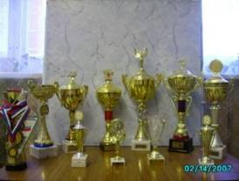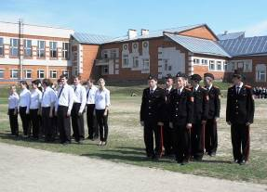

1994 год
Начало строительства школы

Начальник станции ЛПУМГ Маркелов В.А. и начальник Моркинской ПМК Захаров Б.И. решили заложить фундамент под новую школу и не ошиблись. Через несколько лет поднялась красавица школа из красного и белого кирпича, которую видно со всех концов нашего поселка. 18 сентября 1998 года, осень, непогода – директор школы Пауткин А.Л. принимает символический ключ от строителей. А мы даем обещание учиться и беречь ее.

Открытие школы
18 сентября 1998 года

1999-2000 учебный год
Образована детская организация «Незабудка»

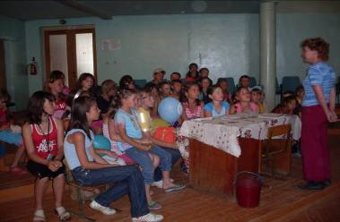

Укомплектована школьная библиотека

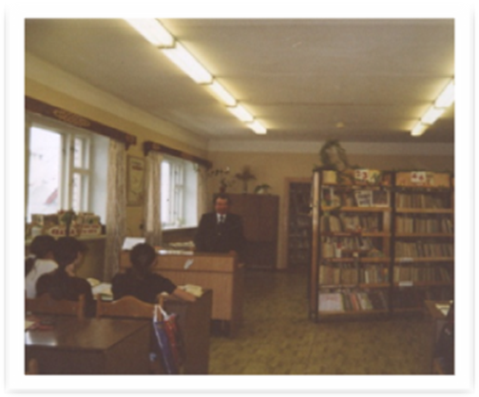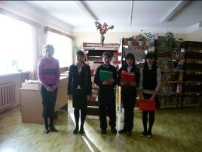
2000-2001 учебный год
Зацвел зимний сад

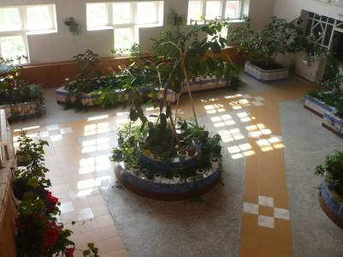

2001-2002 учебный год
Начала работу школьная столовая

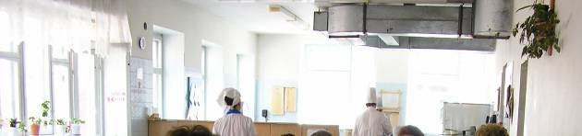

2002-2003 учебный год
Открытие ДОЛ «Патриот», переход на профильное обучение
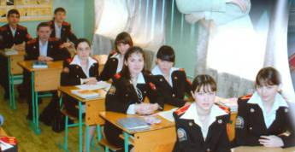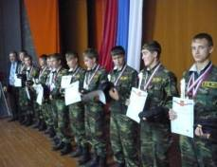

2003-2004 учебный год
Присвоение кадетскому корпусу имени Курсова П.И.

Начало экологического движения
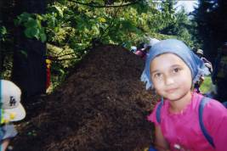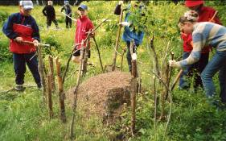
2004-2005 учебный год
Открытие этнографического музея и зала Боевой Славы
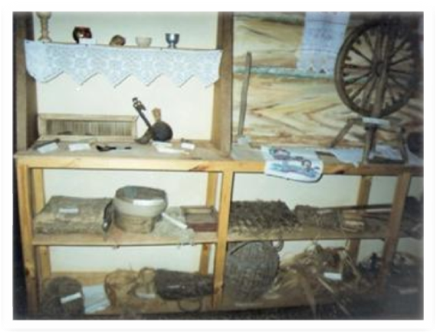
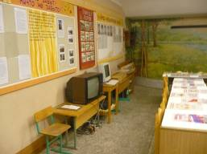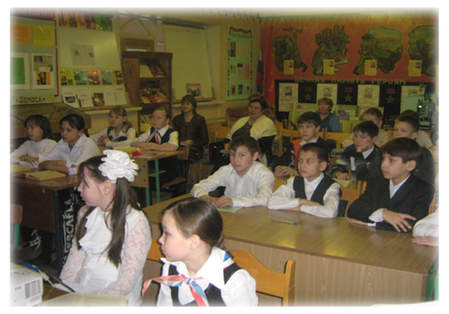

2005-2006 учебный год
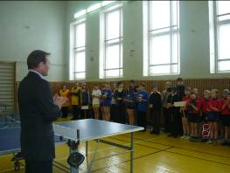

Начал функционировать тренажерный зал
2006-2007 учебный год

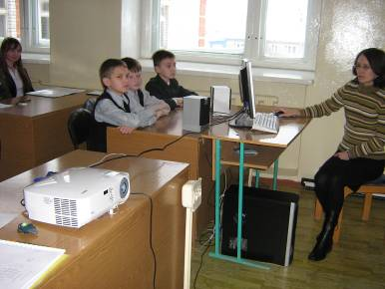
Открытие компьютерного класса
Регистрация электронной почты
Электронная почта: morkish6@rambler.ru
2007-2008 учебный год
Открытие многофункциональной спортивной площадки

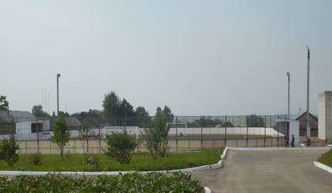

Начало работы школьного лесничества «ЭРОН»

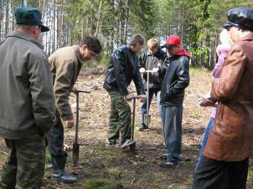

2008-2009 учебный год
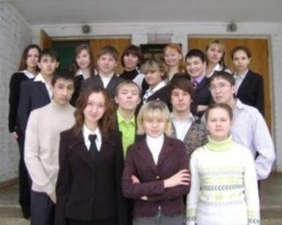
Юбилей школы
Первый выпуск детей, обучающихся в школе с 1 класса

2009-2010 учебный год
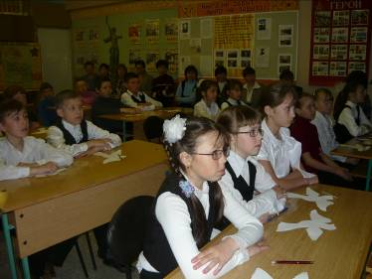
Присвоение музею Боевой Славы имени Курсова П.И. Появился сайт школы
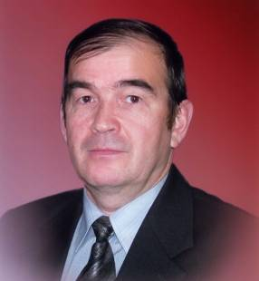
Директор школы Пауткин Анатолий Логинович
учитель основ безопасности жизнедеятельности
- Отличник народного просвещения РФ
- Заслуженный работник образования РМЭ
- Победитель гранта Президента РФ «Лучшие учителя»
- Победитель гранта Президента РФ « Лучший наставник»
- Победитель гранта главы администрации Моркинского района « Лидер образования»
- Победитель гранта главы администрации Моркинского района «Лучшие учителя»
- награждён медалью « Патриот России»

Заместители директора школы по учебной части

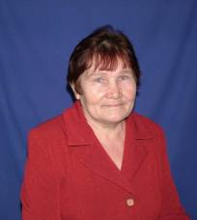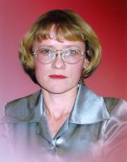
Алексеева Делянова
Ольга Павловна Светлана Авенировна

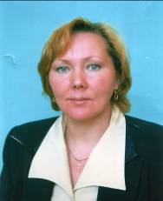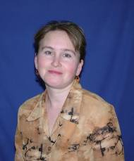
Королева Мифтахова
Ирина Филипповна Лидия Александровна

Заместители директора школы по воспитательной части

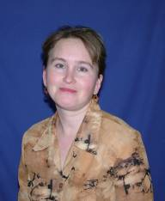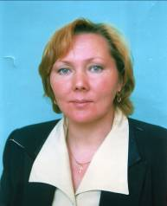
Мифтахова Королева
Лидия Александровна Ирина Филипповна

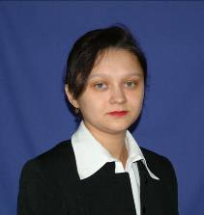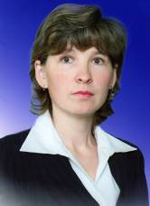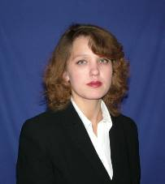
Тимофеева Зуева Егорова
Людмила Геннадьевна Вероника Альбертовна Людмила Николаевна

Учителя начальных классов
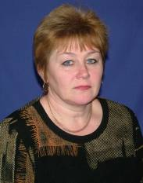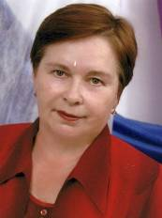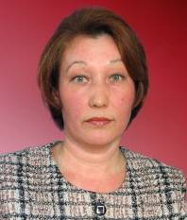
Валиахметова Алексеева Леонтьева Людмила Юрьевна Галина Александровна Галина Аркадьевна
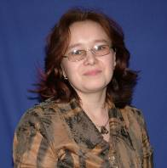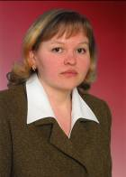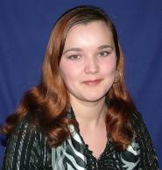
Кудряшова Захарова Васильева Елена Витальевна Наталья Ивановна Ольга Борисовна
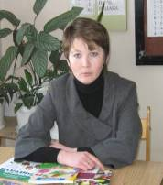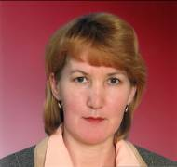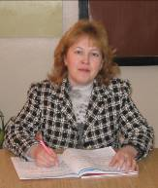
Фролова Кириллова Александрова
Вера Ксенофонтовна Роза Александровна Татьяна Владимировна
Организаторы детского досуга
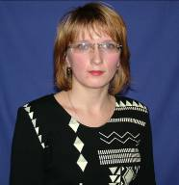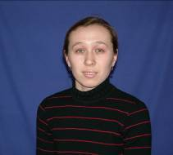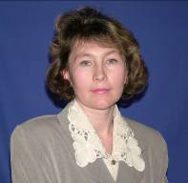
Семенова Кузнецова Иванова Наталья Валерьевна Татьяна Юрьевна Надежда Аркадьевна
Учителя физической культуры
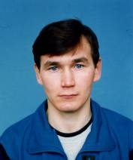 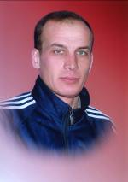 Александров Лазарев Сергей Романович Владислав Геннадьевич
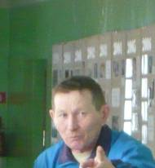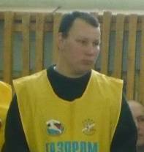
Титов Иванов Евгений Александрович Вадим Валерьевич
Учителя математики
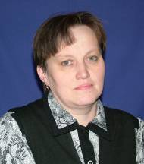 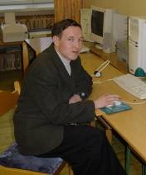 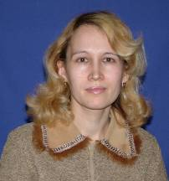 Салюкова Семенов Семёнова Татьяна Витальевна Альберт Родионович Светлана Александровна
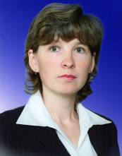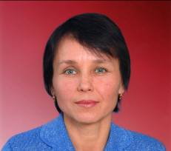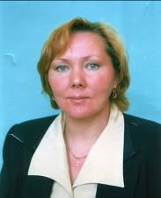
Зуева Филиппова Королева Вероника Альбертовна Надежда Абрамовна Ирина Филипповна
Учителя химии и биологии
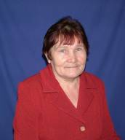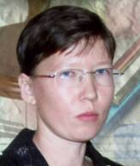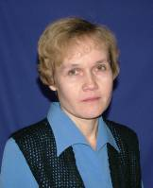
Алексеева Краснова Семенова Ольга Павловна Лидия Николаевна Людмила Мисаиловна
Учителя русского языка и литературы

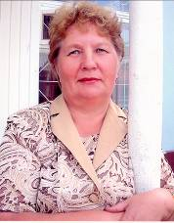
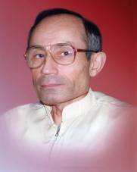

Борисова Давлятшин Любовь Николаевна Хабиб Габдрахманович

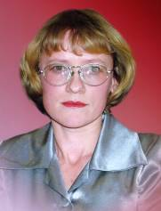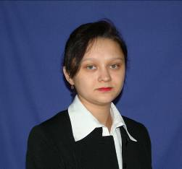
Делянова Тимофеева
Светлана Авенировна Людмила Геннадьевна

Учителя иностранного языка

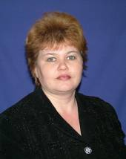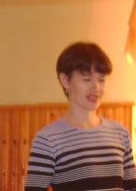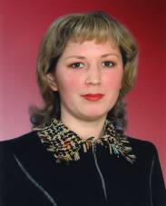
Васильева Свинина Васильева
Лариса Викторовна Лариса Владимировна Ольга Анатольевна

Учителя ИКН и марийского (государственного) языка

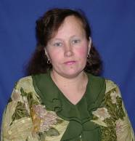
Иванова Захарова Михайлова
Надежда Аркадьевна Наталья Ивановна Надежда Александровна

Учителя истории, обществознания и географии

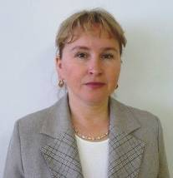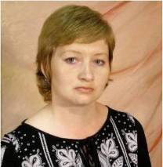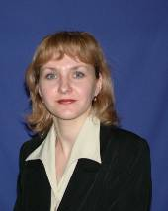
Мифтахова Александрова Шишкова
Лидия Александровна Надежда Александровна Елена Геннадьевна

Соцпедагог Психолог и логопед
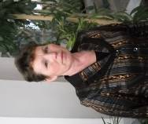
Кугергина Кириллова
Светлана Александровна Роза Александровна

